华东师范大学计算机科学技术系上机实践报告

课程名称：人工智能 | 年级：2016级 | 上机实践成绩：
指导教师：周爱民 | 姓名：汪春雨 | 创新实践成绩：
上机实践名称：路径导航 | 学号：10152150127 | 上机实践日期：2018/4/17
上机实践编号：No.2 | 组号： | 上机实践时间：

- 问题介绍
1、问题描述
输入：
(1) 某城市数字坐标文件，文件是100*100矩阵如下图所示，，若矩阵位置(i, j) = 0表示该位置是空白可以行走，若矩阵位置(i, j) = 1表示该位置不得行走，从空白位置可以走到其相邻（上、下、左、右、左上、左下、右上、右下）8个位置中的空白位置。
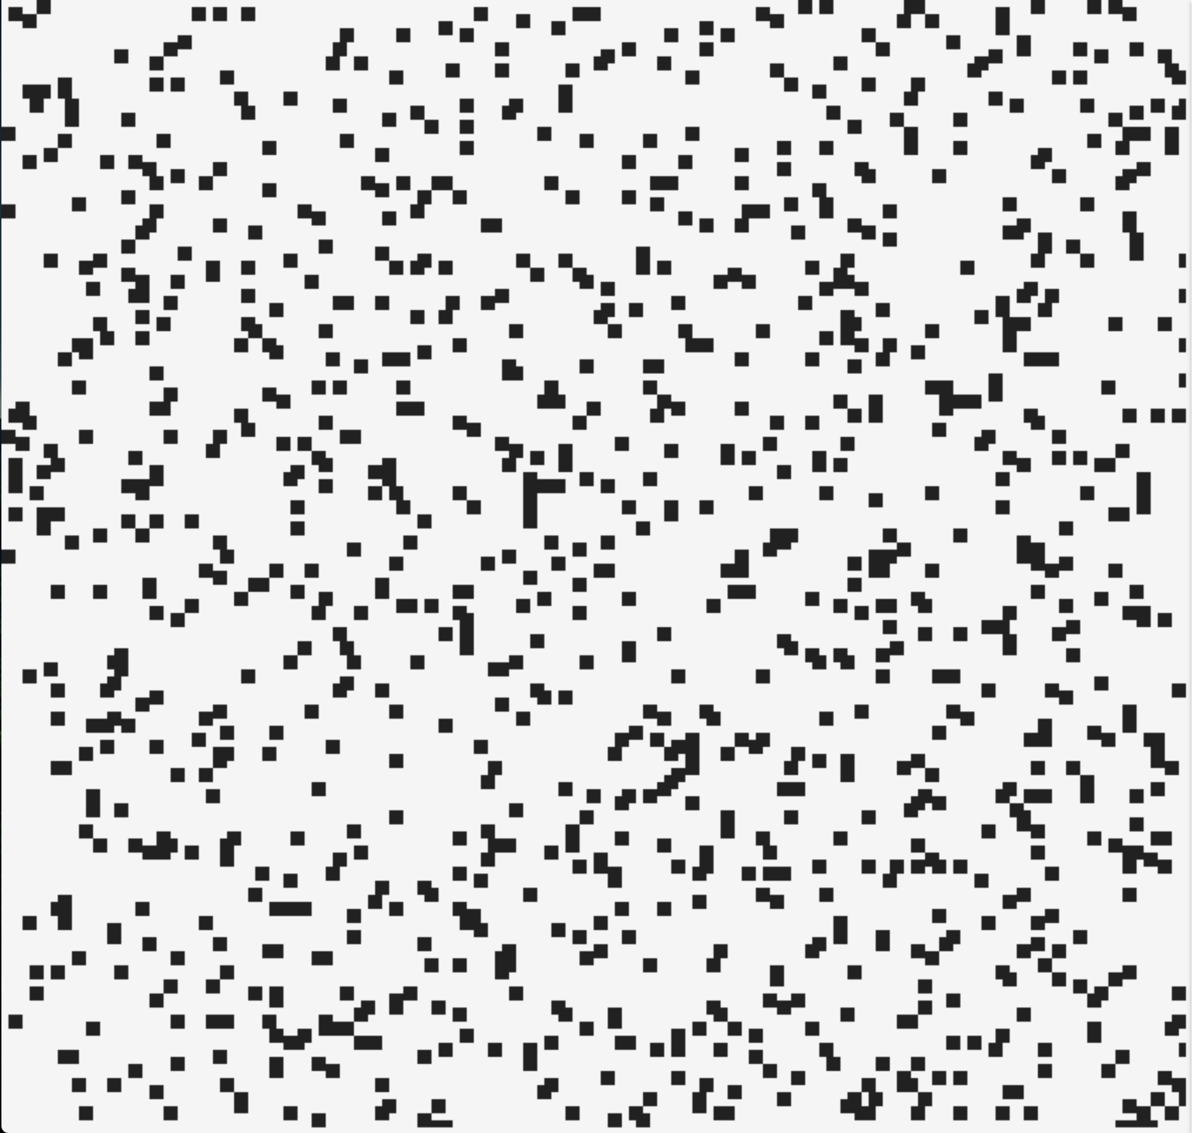
图1 地图示意图
(2) 起始点坐标（s1, s2)及目标点坐标(t1,t2)；
输出：从起始点坐标到目标点坐标的路径序列，若不存在路径则返回’No Path’提示信息.

2、说明
2.1名称
在此实验中，我们把可以行走的地方称为empty area，不得行走的地方称为barrier。
2.2步数值说明
从起点（x1,y1）到终点（x2,y2）的路径评估我们采用步数，从空白位置走到其相邻（上、下、左、右、左上、左下、右上、右下）8个位置中的空白位置，步数值皆为1。步数最小，我们称之为最优。

2.3坐标说明
坐标原点（0,0）为左上角，向右为x轴，向左为y轴。
下图为坐标与地图对应关系示例：其中标记为红色的正方形为barrier，空白处为empty area
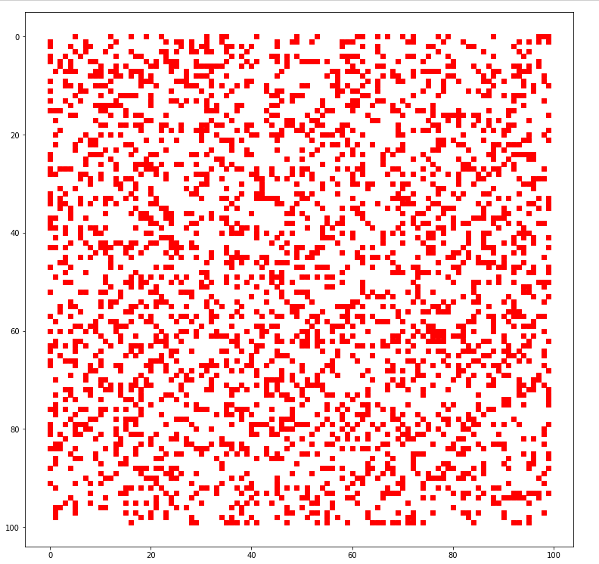
图2 坐标与地图对应关系示例（0.25）
3、求解方法
2.1最短路径算法
在此实验中，我选用的最短路径算法是dijkstra算法，但是由于问题的特殊性，本实验中，相邻节点即有边，且边的长度为1，那么我们可以将dijkstra算法简化为bfs，这将在下一部分进行详细描述。

2.2启发式搜索策略，采用A*算法实现
采用启发式搜索，定义函数f(n)=g(n)+h(n), 对于启发函数的定义，我们将在下面的部分进行讨论。

2．3局部搜搜算法
本实验我采取的局部搜索算法为登山法，对于每个节点，我们选取相邻节点中最好的进行扩展，我们也将在下面的部分进行详细介绍。

- 程序设计与算法分析
- 数据预处理
我们将地图数据读入到一个list map中，将图中不可行走的地方读入list barrier中。
我们根据barrier画出数据散点图，即可画出地图。

数据结构说明：

class Point(object):
def __init__(self,pos,parent,deepth):
self.parent=parent #标记父亲节点指针
self.pos=pos #当前点的位置（坐标）
self.deepth=deepth#当前节点深度

上述数据结构存储了一个最基本的节点信息，可认为是地图中的一个点。其中需要作特殊说明的是，deepth既是当前节点的深度，也是当前节点到起点的耗散值。

2、最短路径算法
2.1算法描述：
（1）input，start,target
（2）start or target is a barrier，Fail
（3）add(open,start),add(visited,start)
（4）expand(open[0]):
a, open[0]=target,SUCCESS，print(path)
b，neighbors= neighbors not in barrier or visited
c，add(open, neighbors),add(visited, neighbors)
d，remove(open[0]), goto (4)
（5）len(open)=0,Fail

2.2算法说明
该算法是基于bfs的最短路算法，由于是广度优先的，所以没扩展到一个点时，她的深度即为该点到起点的最短路径长度。

2.3算法流程图

3、启发式搜索策略，采用A*算法实现
3.1算法说明
Start=(x1,y1) target=(x2,y2)
g(n)=deepth(n): g为起点到达当前节点的耗散值，在此实验中即为当前节点的深度。
h(n) = max{|x1-x2|,|y1-y2|}

为了保证该算法是 A* 的,我们需要选取一个适当的启发函数h(x),最容易想到的是曼哈顿距离，或者欧氏距离，曼哈顿距离显然不满足A* 的条件，我们下面来讨论一下我们所选用的h(n)。
在没有barrier的情况下，图中蓝色方块所显示的是从起点到终点的最短路径，按照我们在前面所讨论到的：
从起点（x1,y1）到终点（x2,y2）的路径评估我们采用步数，从空白位置走到其相邻（上、下、左、右、左上、左下、右上、右下）8个位置中的空白位置，步数值皆为1。步数最小，我们称之为最优。
那么显然，曼哈顿距离不是最优的，同时，因为节点到右下角节点的散耗值我们记作1，二欧氏距离为sprt(2)，所以欧式距离也不是最优的。我们选用的最优是图中红色有向线段所示的长度，且该长度计算为 h(n)=max {|x1-x2|,|y1-y2|}

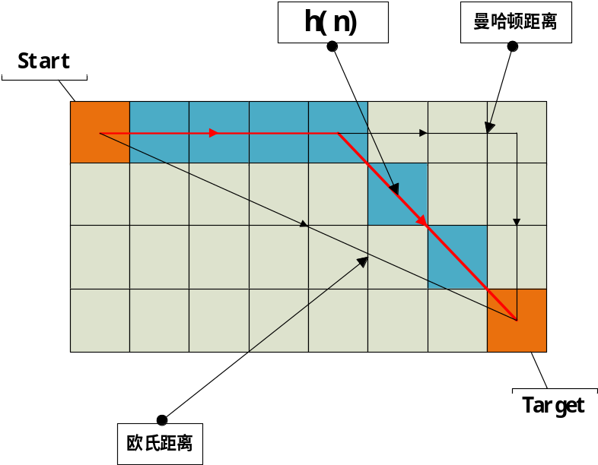
图三 对h(n)的选用

评估函数：f(x) = g(x) + h(x)
其中h(x)<=h*(x) , 所以该算法是A*的。

我们很快察觉到以上对于h(x)的定义仍需修正，观察图五中的情况，我们发现A,B两个点：
g(A)=g(B) h(A)=h(B) f(A)=f(B),
虽然评估函数的数值是相等的，但是显然排序中并没有对评估函数相等的这些点进行再排序，但是B的可能性比A的可能性高，所以当节点的评估函数值相等时，我们按可能性进行二次排序，实验证明，速度提升了接近10倍。可能性的计算定义如下：
#评估函数相等时的排序方法
def possibility(node,target):
v1=np.array(node.pos)
v2=np.array(target)
return np.linalg.norm(v1 - v2) #2范数，即欧氏距离

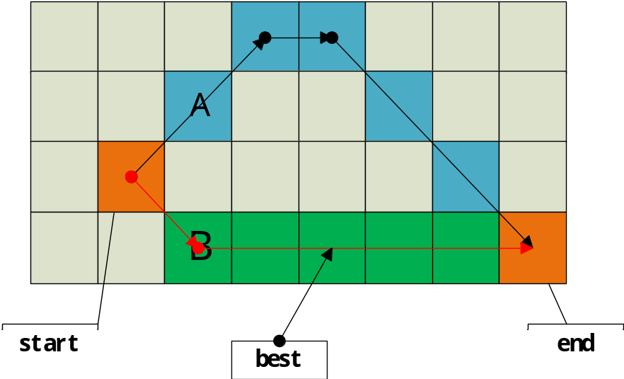
图四 对h(n)的修正

3.2算法描述：
（1）input，start,target
（2）start or target is a barrier，Fail
（3）add(open,start),closed=[ ]
（4）expand(open[0]):
a, open[0]=target,SUCCESS，print(path)
b，neighbors[]= neighbors not in barrier or closed
c, if neighbor not in open[] or closed[]
add(open[], neighbor)
else if neighbor in open[]
if f(n,neighbor)<f(neighbor) neighbor’s father=open[0]
else neighbor in closed[]
if f(n,neighbor)<f(neighbor) neighbor’s father=open[0]
add(open[], neighbor)
c，add(open, neighbors),add(visited, neighbors)
d，remove(open[0]),
（5）sort(open) by f(n)，
（6）go to (4)，
（7）len(open)=0,Fail

4、局部搜搜算法
4.1算法说明
思路基本上与上面所讨论的A*算法相同，所不同的是，局部搜索算法每次只朝着力目标最近的方向搜索，即在待扩展的节点中选择一个自己（可能性最大的点），本次试验中采用的方法是爬山法。
在每次扩展一个节点n时，我们最多会得到8个neighbor(上、下、左、右、左上、左下、右上、右下）,通过启发式函数对这八个节点（由于barrier的存在，节点数少于8个）进行排序，把f(n)值最小的节点加入到open表中等待扩展，而其他劣势的点舍弃不要。这样就实现了一个局部搜索算法。

4.2算法描述
（1）input，start,target
（2）start or target is a barrier，Fail
（3）add(open,start),closed=[ ]
（4）expand(open[0]):
a, open[0]=target,SUCCESS，print(path)
b，neighbors[ ]= neighbors not in barrier or closed
c, sort(neighbors[ ]) by f(n), neighbor=first(neighbors[ ])
c, if neighbor not in open[] or closed[]
add(open[], neighbor)
else if neighbor in open[]
if f(n,neighbor)<f(neighbor) neighbor’s father=open[0]
else neighbor in closed[]
if f(n,neighbor)<f(neighbor) neighbor’s father=open[0]
add(open[], neighbor)
c，add(open, neighbors),add(visited, neighbors)
d，remove(open[0]),
（5）go to (4)，
（6）len(open)=0,Fail

- 实验结果
- 测试方法说明：
- 对于每一种算法的每一个不同的地图，我们先给出若干个测试用例，验证算法在不同barrier密度地图上的正确性

#测试用例，此处只是举例
start=[4,0]
target=[99,99]
shortest_path(start,target,barrier,True)

- 批量测试，由程序生成一对坐标的随机坐标值start(x1,y1), target(x2,y2)（这些坐标不在barrier上）对于每一种算法的每一个地图，各随机生成50对进行测试，测试不打印结果，只评估性能。
性能1：平均时间
性能2：代价系数=扩展过的节点数/路径上的节点数

#批量生成随机值测试，时间评估
#为了精确测量，我们测量多次求其平均值
time_list=[]
cost_coefficient=[]
for i in range(50):
index_start=random.randint(0,len(empty))#只从空白的点选取开始和结束点
index_target=random.randint(0,len(empty))

start=empty[index_start]
target=empty[index_target]
print(start,end='')
print(target)
time_start=time.clock()
shortest_path(start,target,barrier,False,False) #画图等I/O操作相当耗费时间，不应计算在时间内,设为false
time_end=time.clock()
time_list.append(time_end-time_start)
time_avg=sum(time_list)/len(time_list)
print('time_avg: ',end='')
print(time_avg)

(3)图标说明：
图中红色的方块为barrier，白色的为empty area， 蓝色的方块为所走的路径，青色的方块为被扩展过的节点。

2、最短路径算法
2.1测试用例
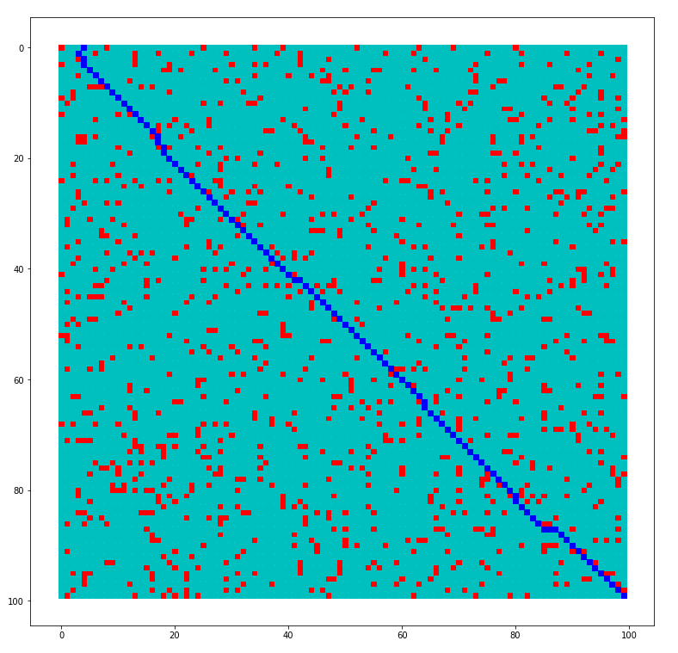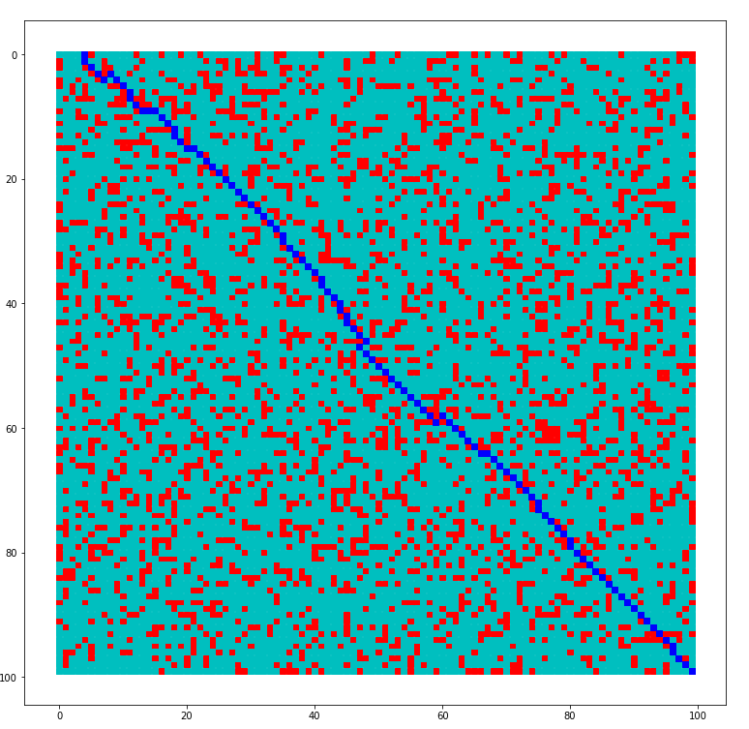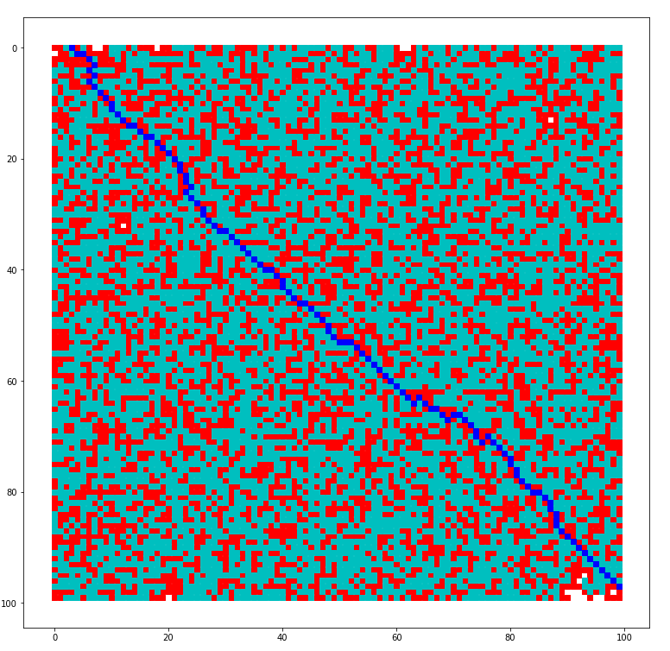
(d=0.1,(4,0)->(99,99) (d=0.25,(4,0)->(99,99) (d=0.4,(3,0)->(99,97)
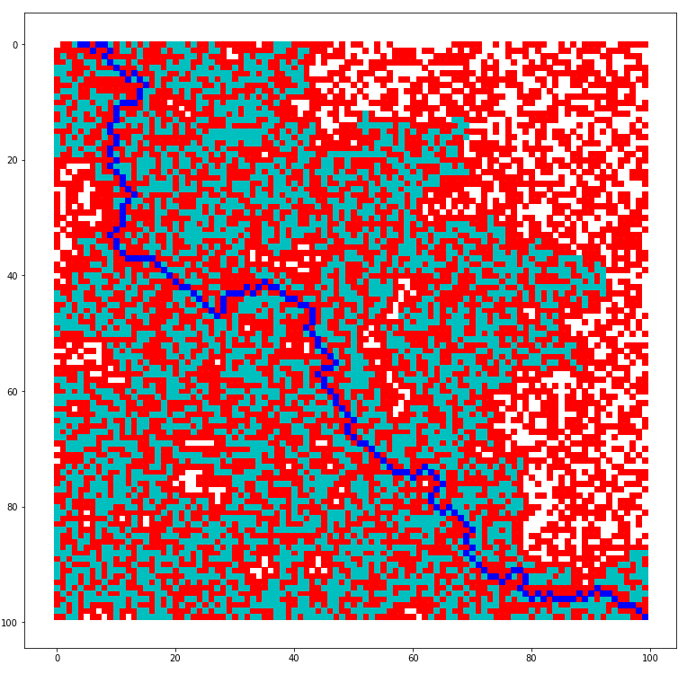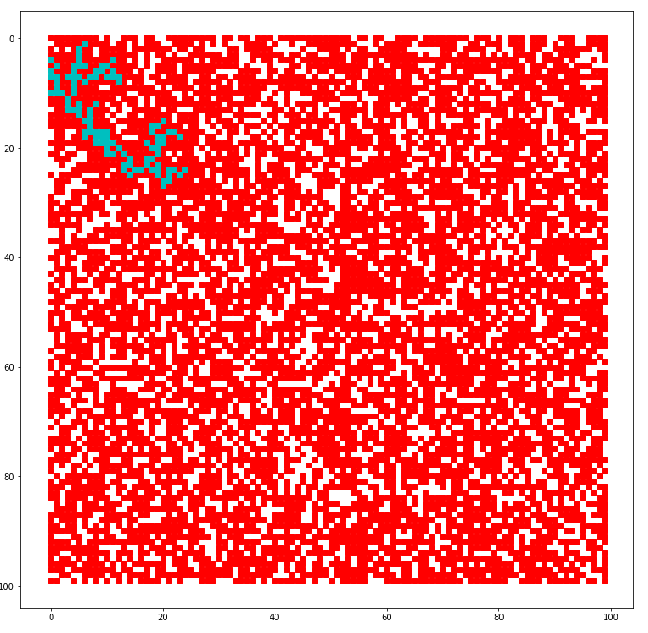
(d=0.55,(4,0)->(99,99) (d=0.7,(0,4)->(98,99)

2.2批量测试

Barrier density | 0.1 | 0.25 | 0.4 | 0.55 | 0.7
Time in average | 3.855797747879219 | 3.2630800959207273 | 2.425049227147974 | 2.3208941726761623 | 0.02124162288914704
found path rate | 1 | 1 | 1 | 0.80 | 0

3、A*算法
3.1测试用例
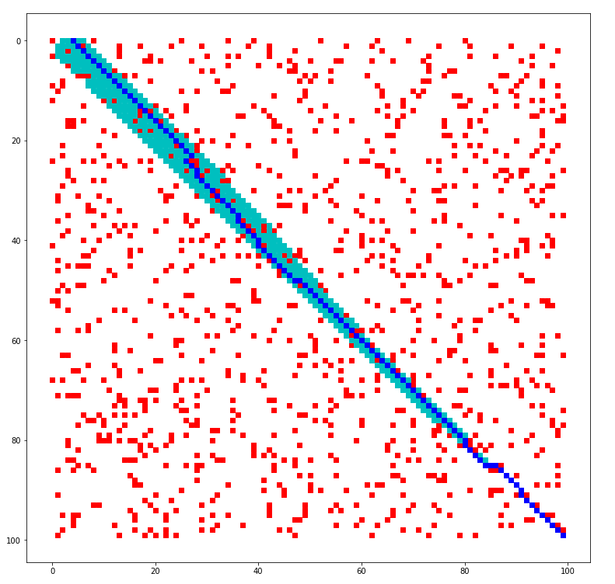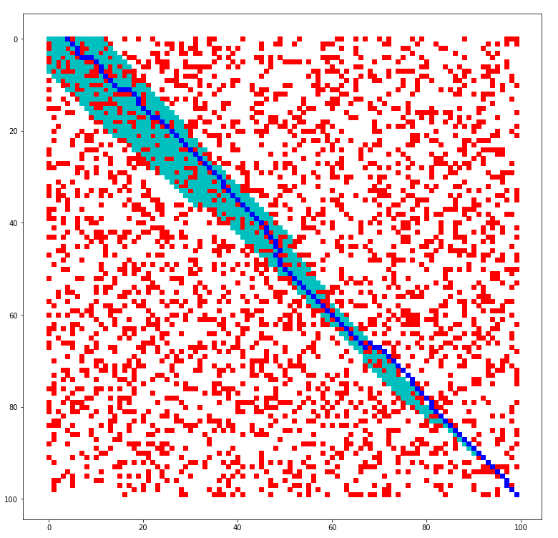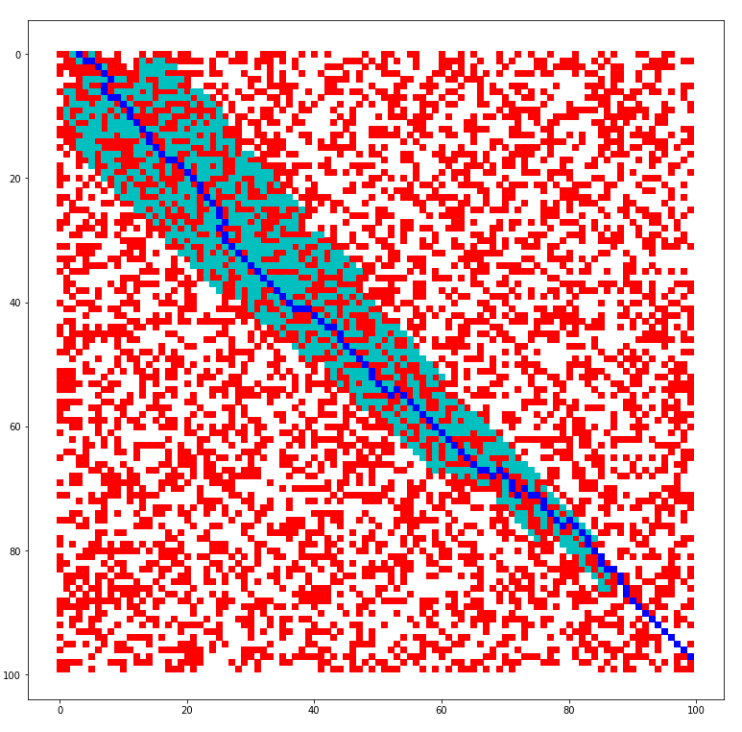
(d=0.1,(4,0)->(99,99) (d=0.25,(4,0)->(99,99) (d=0.4,(3,0)->(99,97)
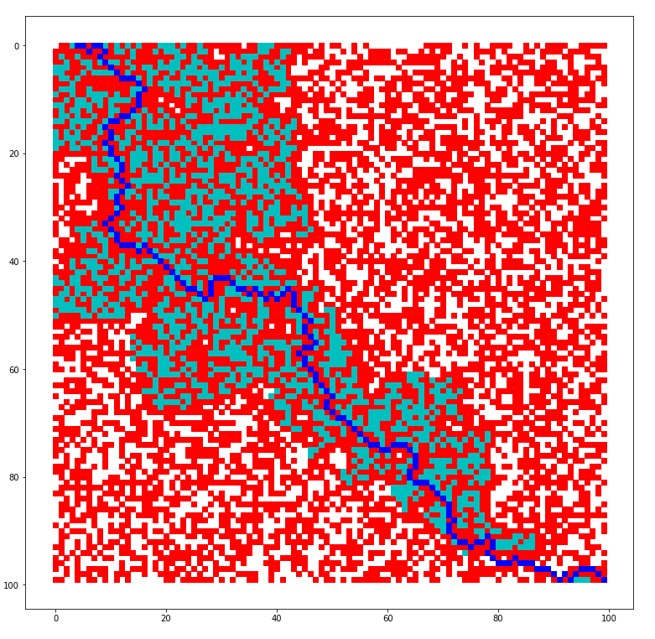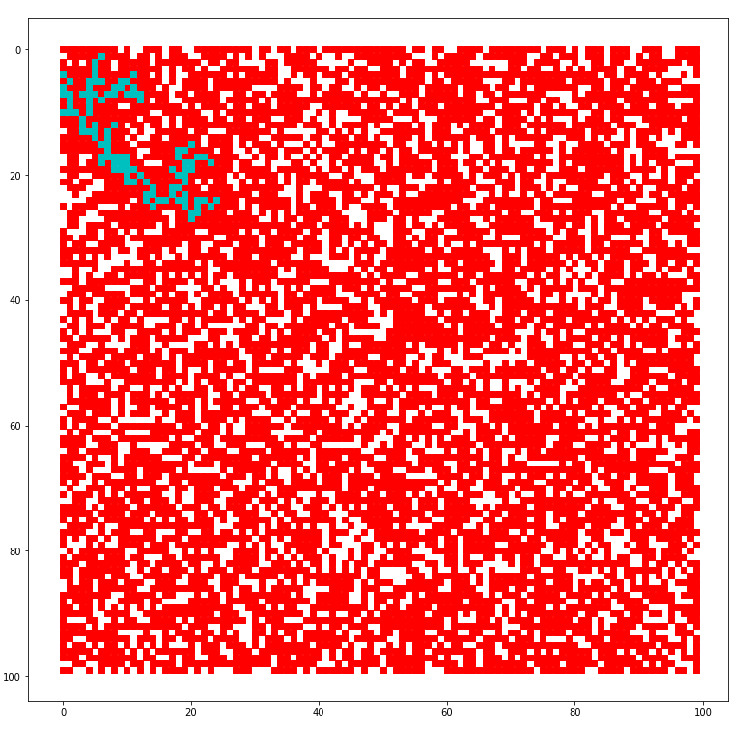
(d=0.55,(4,0)->(99,99) (d=0.7,(0,4)->(98,99)

3.2批量测试

Barrier density | 0.1 | 0.25 | 0.4 | 0.55 | 0.7
Time in average | 0.093117261237477 | 0.18575719188336506 | 0.4165364628269458 | 2.2885375865085735 | 0.03676740658735298
found path rate | 1 | 1 | 1 | 0.80 | 0

4、局部搜搜算法
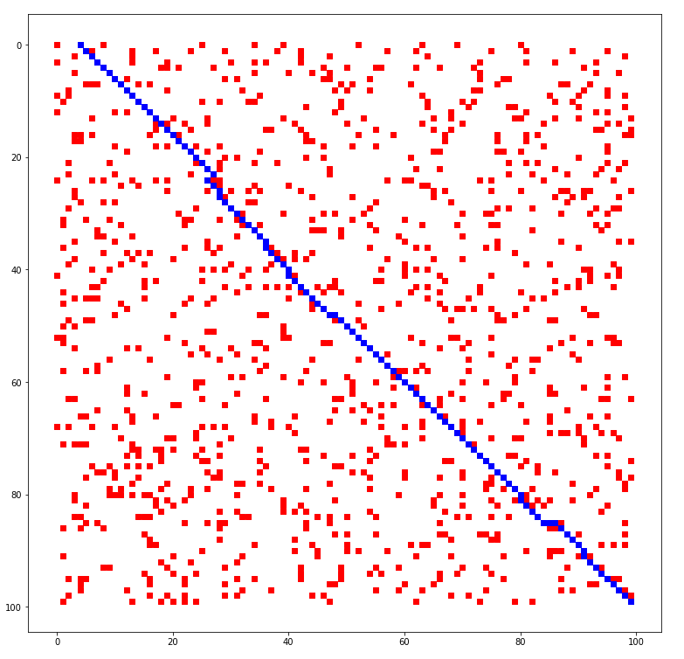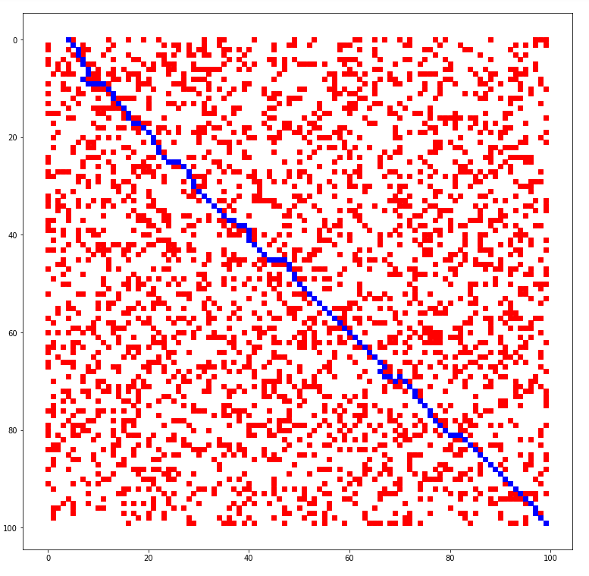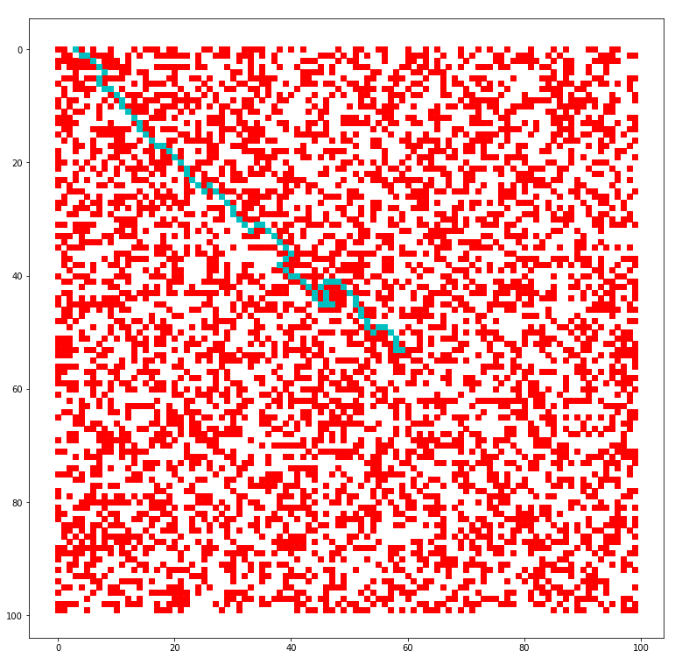
(d=0.1,(4,0)->(99,99) (d=0.25,(4,0)->(99,99) (d=0.4,(3,0)->(99,97)

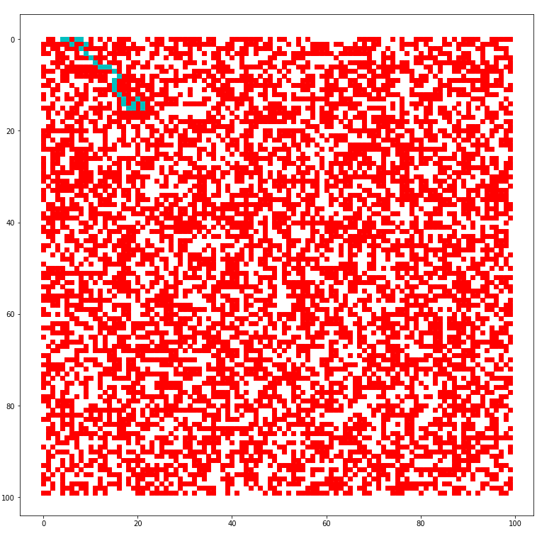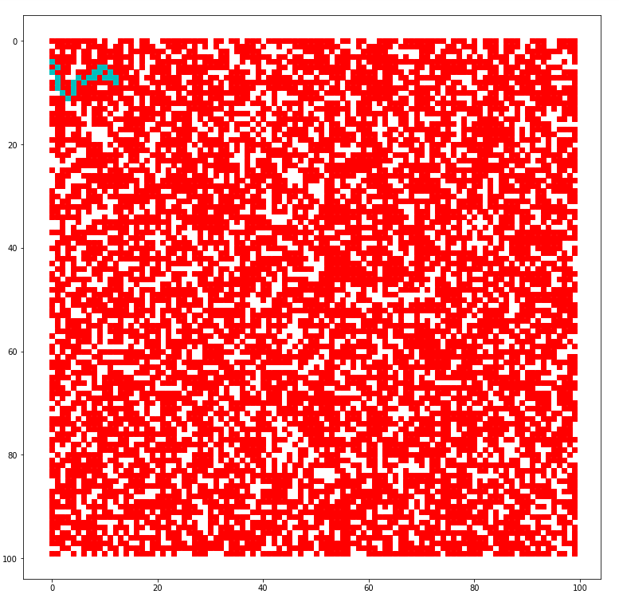
(d=0.55,(4,0)->(99,99) (d=0.7,(0,4)->(98,99)

Barrier density | 0.1 | 0.25 | 0.4 | 0.55 | 0.7
Time in average | 0.021681134948650843 | 0.039781531522176866 | 0.0367674065  8735298 | 0.02236786451782791 | 0.010517471248128914
found path rate | 1 | 0.98 | 0.45 | 0.01 | 0

4.结果分析
4.1最短路算法：几乎扩展了地图上的所有节点，寻找代价很高，但是路径始终是最优的。

4.2 A*算法：扩展的节点比最短路算法少，而且路径最优，时间较快。

4.3 局部搜索算法：几乎没有扩展多余的节点，时间是所有算法里最短的，但是随着地图中barrier密度的增加，搜索到合适路径的可能性越来越小，搜索不到路径的情况是存在的。

4.4对于具体问题，不同的需求，我们需要具体分析，选择合适的算法。但是综合来看， A* 算法表现最优。

- 附件
实验结果也保存在附件中
附件一：assignment_1.ipynb
附件二：assignment_2.ipynb
附件三：assignment_3.ipynb

